**МКДОУ « Джульджагский детский сад « Радость»**

**Беседа в средней группе**

**Тема: «Добрый Дедушка Мороз»**

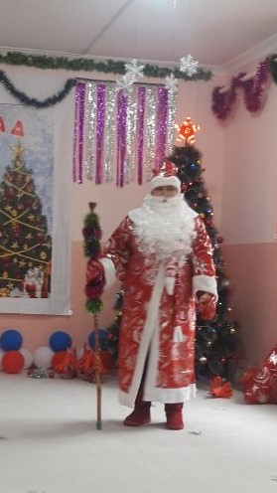

**Подготовила : Муз.руководитель Ахмедова Б.М.**

**Беседа в средней группе**

**Тема: «Добрый Дедушка Мороз»**

**Цель** – дать детям представление о главном герое новогоднего праздника – Дедушке Морозе.  
**Задачи:**  
1) учить рассматривать предметы одежды (шапку, халат и бороду Деда Мороза) и отвечать на вопросы в ходе рассматривания;  
2) формировать представление детей о добром Дедушке Морозе, который любит детей и приносит им подарки;  
3) обогащать и активизировать словарный запас;  
4) воспитывать интерес к Деду Морозу.  
**Предварительная работа**: беседы о зиме, о зимних праздниках, слушание детских песен о Новом годе, знакомство с игрушкой «Дед Мороз» и рассматривание одежды. Чтение стихов про Деда Мороза, подготовка к новогоднему утреннику (разучивание песен, хороводов), рассматривание иллюстраций из детских книг на зимнюю тематику. Беседа по картине «Дети украшают ёлку».   
**Оборудование и материалы**: костюм Деда Мороза: халат, шапка, борода, корзина со снежками; мешок с фруктами.

**Ход НОД.**

1. **Организационный момент.**
2. 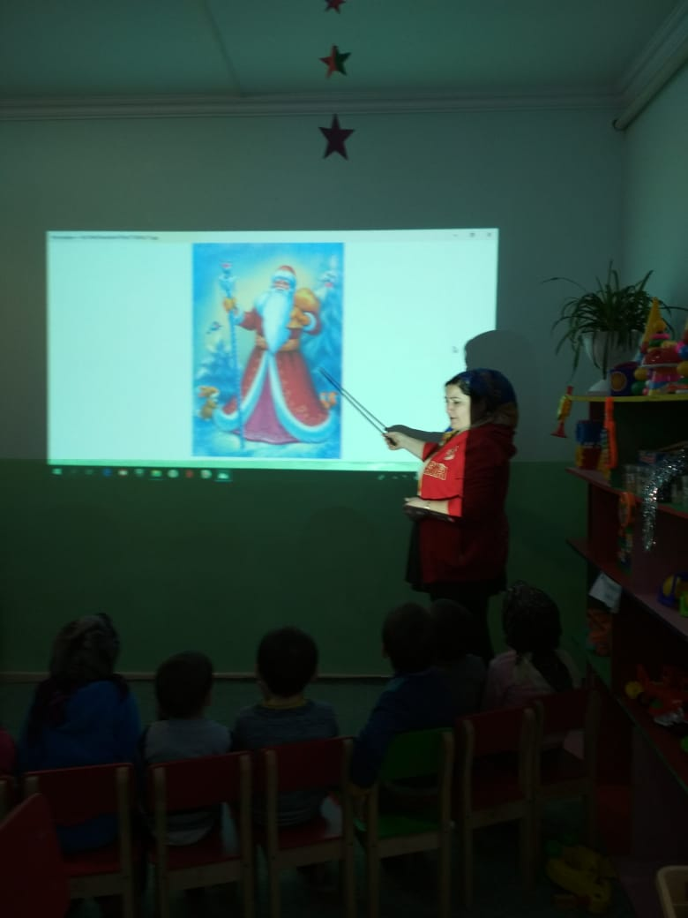  
   Дети сидят в кругу вместе с воспитателем. Кто-то стучит в дверь. Воспитатель, открывает дверь и заносит в группу красивый мешок.  
   – Ребята, посмотрите, кто-то нам оставил чудесный мешок. Как вы думаете, что может быть в нём?  
   **II.** – Давайте посмотрим (воспитатель достаёт костюм деда Мороза: халат, шапку и бороду) – Посмотрите, ребята, что это?   
   Дети рассматривают, трогают, называют, одевают.  
   Воспитатель: – Потрогайте – какая борода? (мягкая, кудрявая, белая, тёплая, щекочет…)  
   – У кого может быть такая борода (у дедушки)  
   – А это что? (Шапка) – Какого цвета шапка? (красная) – Кто хочет померять шапку доброго Дедушки Мороза? (детки примеряют)  
   – Как вы думаете, почему деду Морозу нужна такая тёплая шапка? (Чтобы уши не замёрзли, чтобы не замёрзнуть и не заболеть…)  
   – И что ещё у нас осталось? (халат) – Какой он? (красный, длинный, тёплый…)  
   – Чьи же это вещи? (У Деда Мороза) – Правильно! А вы хотите, чтобы Дед Мороз прямо сейчас к вам в гости пришёл?  
   – Дедушка Мороз – добрый волшебник и вещи у него волшебные. Я сейчас эти вещи надену и превращусь в настоящего Деда Мороза.  
   Воспитатель одевает бороду, даёт детям ещё раз потрогать бороду на себе. Затем надевает шапку и халат, комментируя свои действия: – Какая тёплая красивая, яркая шапка! Потом одевает длинный, красный халат до пят, не застёгиваясь.  
   – Ну, вот и я – Дед Мороз! (покружиться) – Ребята, хотите, я вас спрячу в своём красивом халате? Подходите ко мне (прикрывает полами детей).
3. 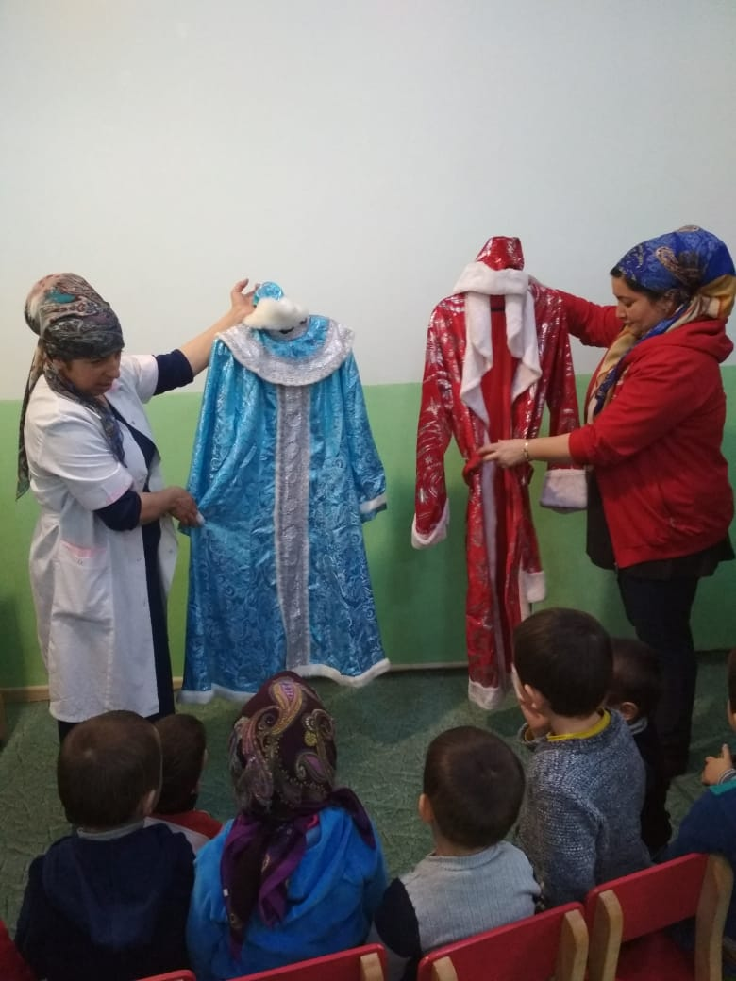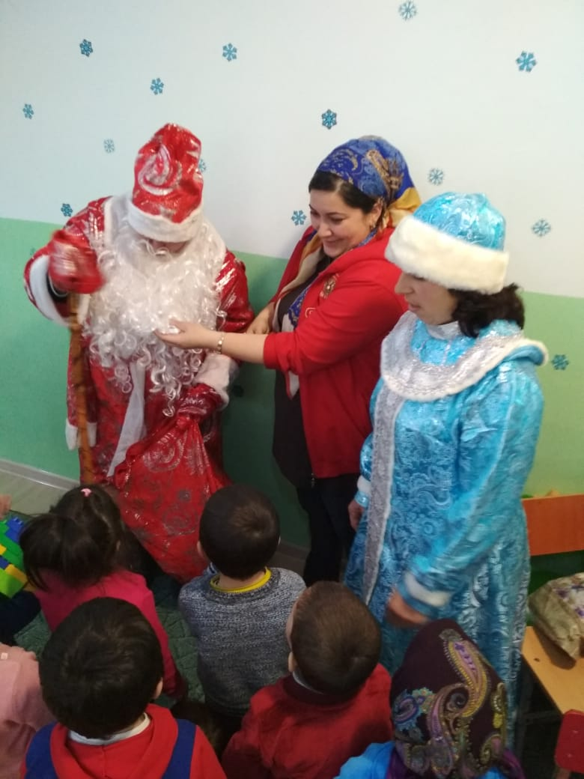
4. **Физминутка.**   
   Я мороза не боюсь (шагаем)  
   С ним я крепко подружусь (рукопожатие)  
   Подойдёт ко мне мороз (показывают на грудь двумя руками)  
   Тронет руки, тронет нос (показ частей тела)  
   Значит надо не зевать (тянутся)  
   Прыгать, бегать и скакать (прыжки, бег на месте).  
   – Я, Дедушка Мороз, очень люблю играть с детками. Мы с вами сейчас поиграем!  
   **Подвижная игра «Собери снежки»**   
   Дед Мороз раскидывает снежки по группе, приговаривая (дети при этом сидят на стульчиках):  
   Я подброшу снежки высоко  
   Разлетятся они далеко,  
   А ребята их соберут   
   И обратно мне принесут.  
   – Ребята, а что у Дедушки Мороза в мешке? (подарки). – Какие подарки могут быть в мешке? (куклы, мячики, машинки, самолётики, конфеты…)  
   – Сегодня добрый Дедушка Мороз принёс вам мандарины (могут быть любые фрукты со второго завтрака)  
   III. – Дедушке Морозу пора идти к другим деткам в гости. Снимает костюм, приговаривая:  
   Раз, два, три,  
   Марья Ивановна приди!
5. 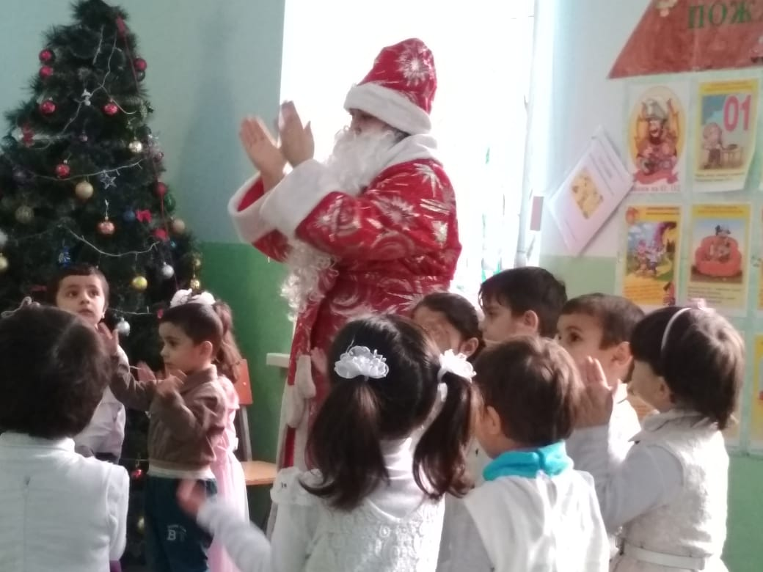  
   **Воспитатель**. Вот и я! – А кто это вам мандарины принёс? (Дед Мороз)  
   – А какой он Дед Мороз? Добрый или злой? Хороший или плохой? Весёлый или грустный? (Ответы детей)  
   Воспитатель. Будем Дед Мороза на праздник Нового года ждать? (Да)  
   – Теперь идём мыть ручки и будем кушать мандарины.